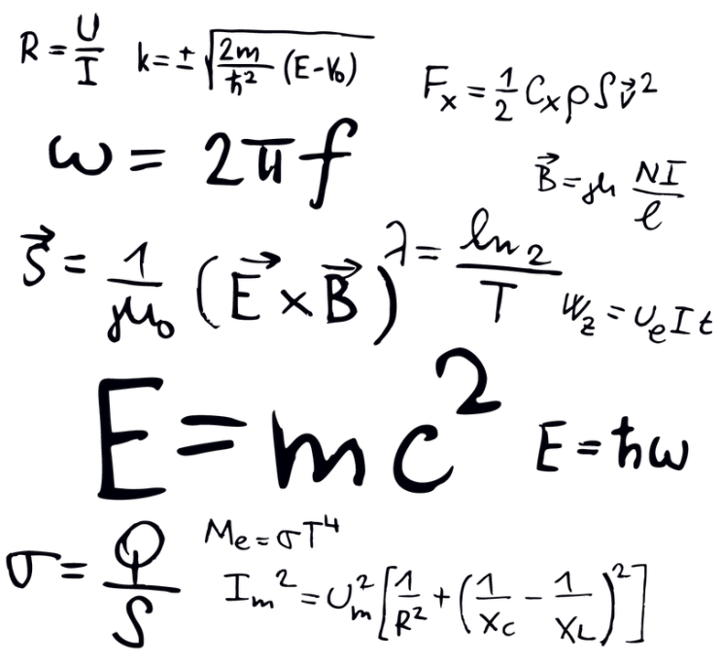«Основы работы с системой компьютерной Алгебры Maxima»

#### Ввод команд

- Ввод команды можно начать либо с нажатия «***ENTER***», либо выполнив команду «***Новая ячейка***» в разделе «***Ячейка***» Главного меню.

- После ввода команды, необходимо ввести символ «***;***». Этот символ отделит эту программу от последующей.

- Что бы обработать введённые команды, необходимо либо одновременно нажать «***SHIFT***»и «***ENTER***», либо выполнив команду «***Evaluate All Visible Cells***»в разделе «***Ячейка***» Главного меню.

**-После ввода каждой команде и каждому результату выполнения команды присваиваются соответственно обозначения %i1, %i2, …, %inи %o1, %o2, …, %on. (от Английского input – ввод, output – вывод.)

- В последующих командах можно использовать обозначения %i1, %o1,%i2,%o2 и т.д., как ссылки на предыдущие команды.

**Команды, необходимые для ввода**

|  |  |  |
| --- | --- | --- |
| **№** | **Команда** | **Смысл** |
| 1 | : | Присваивает переменной определённое значение. Так x:n, означает, что xприсвоено значение n |
| 2 | ‘ | Выводит на экран введённую функцию (стоит в начале выражения) |
| 3 | ‘’ | Выводит на экран значение введённой функции (стоит в начале выражения) |
| 4 | % | Ссылка на **последнюю обработанную** функцию |
| 5 | $ | Производит вычисление функции, без вывода значения на экран (стоит после выражения) |
| 6 | kill | Удаляет значение переменной. Так kill(x) удаляет значение переменной x |
| 7 | kill(all) | Удаляет значения всех использованных переменных |

**

#### Константы

|  |  |  |
| --- | --- | --- |
| **№** | **Название** | **Обозначение** |
| 1 | π | %pi |
| 2 | e | %e |
| 3 | +∞ | inf |
| 4 | −∞ | minf |
| 5 | Истина | true |
| 6 | Ложь | false |

#### Арифметические операции

|  |  |  |
| --- | --- | --- |
| **№** | **Обозначение** | **Смысл** |
| 1 | + | Сложение |
| 2 | − | Вычитание |
| 3 | \* | Умножение |
| 4 | ^ или ^^ или \*\* | Возведение в степень |
| 5 | / | Деление |
| 6 | ^^(1/n) | Извлечение корня степени n |
| 7 | ! | Вычисление факториала числа |
| 8 | !! | Вычисление полуфакториала числа |
| 9 | () | Использование круглых скобок |
| 10 | sqrt(n) | Извлечение квадратного корня из n |

#### Функции

|  |  |  |
| --- | --- | --- |
| **№** | **Обозначение** | **Смысл** |
| 1 | sin(x) | Синус x |
| 2 | cos(x) | Косинус x |
| 3 | tan(x) | Тангенс x |
| 4 | cot(x) | Котангенс x |
| 5 | sec(x) | Секанс x |
| 6 | csc(x) | Косеканс x |
| 7 | asin(x) | Арксинус x |
| 8 | acos(x) | Арккосинус x |
| 9 | atan(x) | Арктангенс x |
| 10 | acot(x) | Арккотангенс x |
| 11 | sinh(x) | Гиперболический Синус x |
| 12 | cosh(x) | ГиперболическийКосинус x |
| 13 | tanh(x) | ГиперболическийТангенс x |
| 14 | coth(x) | ГиперболическийКотангенс x |
| 15 | sech(x) | ГиперболическийСеканс x |
| 16 | csch(x) | ГиперболическийКосеканс x |
| 17 | log(x) | Натуральный логарифм x |
| 18 | mod(x,y) | Остаток от деления xна y |
| 19 | abs(x) | Модуль x |
| 20 | min(x1,x2,…,xn) | Минимальный элемент списка |
| 21 | max(x1,x2,…,xn) | Максимальный элемент списка |
| 22 | exp(x) | Экспонента |

Для отдельных функций необходимо приписывать к названию функции «, numer», чтобы получить численный ответ.

#### Операции со списками

|  |  |  |
| --- | --- | --- |
| № | Функции | Смысл |
| 1 | List:[x1,x2,…,xn] | Создаёт список Listс элементами x1,x2 и т.д. |
| 2 | List[n] | Вызывает n-ый элемент списка List |
| 3 | lenght | Количество элементов списка |
| 4 | copylist(List) | Копирует список List |
| 5 | makelist | создаёт список, каждый элемент которого генерируется из некоторого выражения. |
| 6 | create\_list(form,x1,list1,...,xn, List) | функция строит список путём вычисления выражения form, зависящего от x1, к каждому элементу списка List |
| 7 | append | Позволяет склеить списки |
| 8 | join(k,m) | Последовательно чередует элементы списков k и m |
| 9 | cons(k,list) | Копирует список list, добавляя в начало элемент k |
| 10 | endcons(expr,list) | Копирует список list, добавляя в конец элемент k |
| 11 | reverse | Меняет порядок элементов в списке |
| 12 | member(x,list) | Проверяет, является ли элемент x частью списка list |
| 13 | rest | Выводит список после удаления нескольких первых элементов |
| 14 | last | Выводит последний элемент списка |
| 15 | sum(list,i,in, ik) | суммирует значения list при изменении индекса от in до ik |
| 16 | product(expr,i,in,ik) | перемножает значения выражения list при изменении индекса от in до ik |
| 17 | map(f,V1,...,Vn) | позволяет применить функцию f к частям выражений V1, V2,...,Vn. |
| 238-2384074_computer-pusheen-laptop-cat-sticker-de-facebook-pusheen.png18 | apply | Применяет функцию ко всему списку |